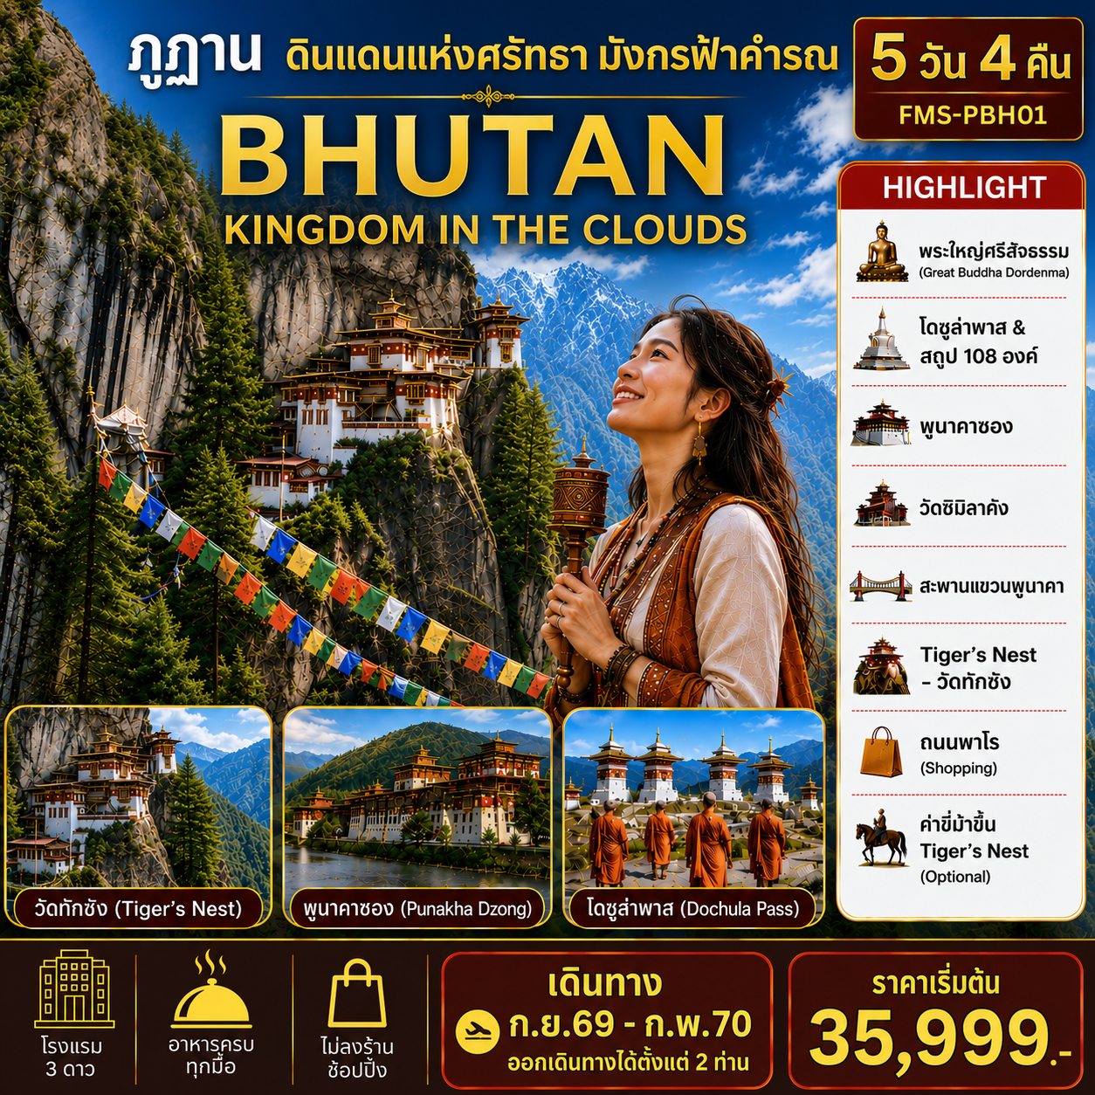

กำหนดการเดินทาง
***ราคาขายเป็นราคาโปรโมชั่นไม่มีราคาเด็ก*** /
INFANT เด็กอายุต่ำกว่า 2 ปี ราคา 5,500 บาท / ท่าน
***เดินทางแบบ PRIVATE เป็นส่วนตัว เลือกวันเดินทางได้เลย ไม่ต้องรอกรุ๊ป ***
** คอนเฟิร์มออกเดินทาง 2-9 ท่าน ไม่มีหัวหน้าทัวร์จากเมืองไทย**
ช่วงการเดินทาง | ผู้ใหญ่พัก  ห้องละ 2-3 ท่าน | พักเดี่ยว / จ่ายเพิ่ม(บาท) | ค่าทิป (ไกด์+คนขับ) | มัดจำที่นั่งละ
ราคาไม่รวมตั๋วเครื่องบิน สามารถเช็คที่นั่งว่างและราคาตั๋วกับเจ้าหน้าที่
กันยายน 2569 - กุมภาพันธ์ 2570 | 35,999 | 5,500.- | 1,500 | 15,000

รายละเอียดสายการบิน
Druk Air (KB)
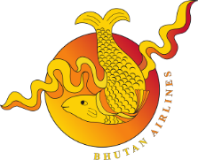 | เส้นทางการบิน | ตารางบิน | รายละเอียด
 | BKK-PBH | B3-701 // 06.30-09.55 | ที่นั่ง 3-3 // checked bag 30 กก./ท่าน
 | PBH-BKK | B3-700 // 10.35-16.05 | ที่นั่ง 3-3 // checked bag 30 กก./ท่าน
Bhutan Airline (B3)
 | เส้นทางการบิน | ตารางบิน | รายละเอียด
 | BKK-PBH | KB-153 // 05.00-07.15 | ที่นั่ง 3-3 // checked bag 30 กก./ท่าน
 | PBH-BKK | KB-150 // 08.00-12.10 | ที่นั่ง 3-3 // checked bag 30 กก./ท่าน

วันที่ | รายการทัวร์
วันที่ | รายการทัวร์ | เช้า | กลางวัน | เย็น
วันแรก | สนามบินนานาชาติสุวรรณภูมิ – สนามบินนานาชาติพาโร - แวะถ่ายรูป Chuzom จุดบรรจบของแม่น้ำพาโรและแม่น้ำวังชู – พระใหญ่สัจธรรม - พิพิธภัณฑ์วิถีชีวิตภูฏาน – ศูนย์อนุรักษ์ทาคิน - ทิมพูซอง (รวมค่าเข้าชม)  มื้ออาหาร  - LHAYUL HOTEL หรือเทียบเท่า | - | 
วันที่สอง | ทิมพู – สถูปอนุสรณ์ National Memorial Chorten– โดชูลาพาสและสถูป 108 องค์ - วัดชิมิลาคัง (รวมค่าเข้าชม) – พูนาคาซอง (รวมค่าเข้าชม) – สะพานแขวนพูนาคา  - LOBESA HOTEL หรือเทียบเท่า
วันที่สาม | พูนาคา – ทิมพู - ไปรณีย์กลางทิมพู - พาโร – พิพิธภัณฑสถานแห่งชาติภูฏาน - พาโรซอง  - GOLDEN PADDY FIELD PARO HOTEL หรือเทียบเท่า | ไปรณีย์กลางทิมพู | 
วันที่สี่ | พาโร - วัดทักซัง (Tiger’s nest) – ถนนพาโร  OPTION : ค่าขี่ม้า (ราคา 30 USD/ท่าน)  - GOLDEN PADDY FIELD PARO HOTEL หรือเทียบเท่า
วันที่ห้า | พาโร - สนามบิน - สนามบินนานาชาติสุวรรณภูมิ | BOX SET | - | -

โรงแรมที่พักของประเทศภูฏานจัดเป็นระดับ Tourist Class เทียบเท่าระดับ 3 ดาว หากคณะต้องการพักโรงแรมระดับ 4 หรือ 5 ดาว สามารถสอบถามราคาเพิ่มเติมได้จากเจ้าหน้าที่
รายการทัวร์ยึดตามเวลาบินของสายการบิน DRUK AIR หากคณะเดินทางโดยสายการบิน BHUTAN AIRLINES สามารถปรับเวลาได้ตามความเหมาะสม

วันแรก สนามบินสุวรรณภูมิ - สนามบินนานาชาติพาโร - แวะถ่ายรูป Chuzom จุดบรรจบแม่น้ำพาโรและวังชู – พระใหญ่ศรีสัจธรรม - ศูนย์อนุรักษ์ทาคิน – พิพิธภัณฑ์วิถีชีวิตภูฏาน - ทิมพูซอง (รวมค่าเข้าชม)

02.30 น. สมาชิกทุกท่านพร้อมกัน ณ ท่าอากาศยานสุวรรณภูมิ ชั้น 4 อาคารผู้โดยสารขาออก เคาน์เตอร์
สายการบิน DRUK AIR / BHUTAN AIRLINES โดยเจ้าหน้าที่คอยจัดเตรียมเอกสารการเดินทางสำหรับทุกท่านและนำท่านโหลดสัมภาระ
05.00 น. นำท่านออกเดินทางสู่ สนามบินนานาชาติพาโร ประเทศภูฏาน โดยสายการบิน DRUK AIR หรือ BHUTAN AIRLINE เที่ยวบินที่ KB-153 หรือ B3-701 (สายการบิน Full Service บริการอาหารและเครื่องดื่มบนเครื่อง) (ใช้เวลาบินประมาณ 4 ชม.)

(ใช้เวลาเดินทางถึงประเทศภูฏานประมาณ 4 ชั่วโมง เวลาท้องถิ่นช้ากว่าประเทศไทย 1 ชั่วโมง
กรุณาปรับนาฬิกาของท่านเป็นเวลาท้องถิ่นเพื่อสะดวกในการนัดหมาย)

สายการบิน DRUK AIR หรือ BHUTAN AIRLINES จะมีการแวะพักเครื่องเพื่อเติมเชื้อเพลิงและเช็คสภาพอากาศก่อนทำการลงจอด ณ สนามบินนานาชาติพาโร
เนื่องจากสนามบินนานาชาติพาโรเป็นสนามบินที่ต้องใช้ทัศนวิสัยที่ปลอดโปร่ง แต่ผู้โดยสารไม่ต้องลงจากเครื่อง โดยเส้นทางประเทศที่แวะอาจแตกต่างกันในแต่ละวันเดินทาง

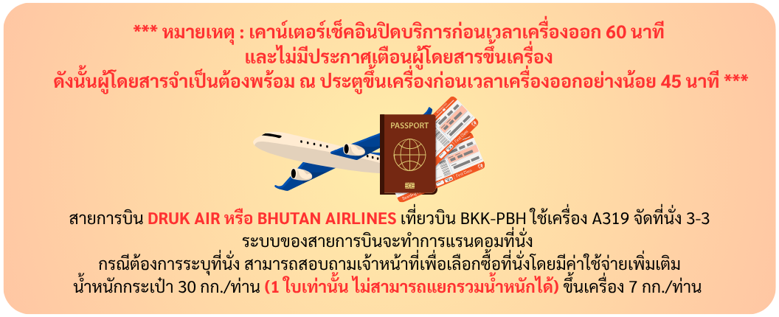

07.15 น. ถึง สนามบินนานาชาติพาโร ประเทศภูฏาน
หลังจากผ่านพิธีศุลกากรและตรวจคนเข้าเมืองแล้วพร้อมรับกระเป๋าสัมภาระ ไกด์ท้องถิ่นและคนขับรถรอรับ ณ จุดนัดพบ หลังจากนั้นนำทุกท่านเดินทางสู่เมืองหลวงทิมพู (48 กม. / ใช้เวลาประมาณ 1.30 น.) ระหว่างทางแวะถ่ายรูปกับ Chuzom จุดบรรจบของแม่น้ำพาโรและแม่น้ำวังชู ก่อนจะไหลไปตามโตรกของหุบเขาผ่านเมืองทิมพู โดยตามความเชื่อของชาวภูฏานเมื่อแม่น้ำมาบรรจบกัน ณ จุดใด สถานที่นั้นย่อมเกิดความศักดิ์สิทธิ์แสดงถึงการรวมเป็นหนึ่ง ความสมดุลของธรรมชาติ ชาวภูฏานจึงได้สร้างสถูปขึ้น ณ จุดนี้ โดยสถูปมี 3 องค์ แต่ละองค์สร้างตามรูปแบบสถาปัตยกรรมแตกต่างกัน ได้แก่ สถูปแบบทิเบต สถูปแบบเนปาล และสถูปแบบภูฏาน นับเป็นแห่งเดียวในภูฏานที่ทุกท่านจะได้เก็บภาพสถูปทั้ง 3 รูปแบบในสถานที่เดียวกัน จากนั้นออกเดินทางต่อสู่เมืองทิมพู

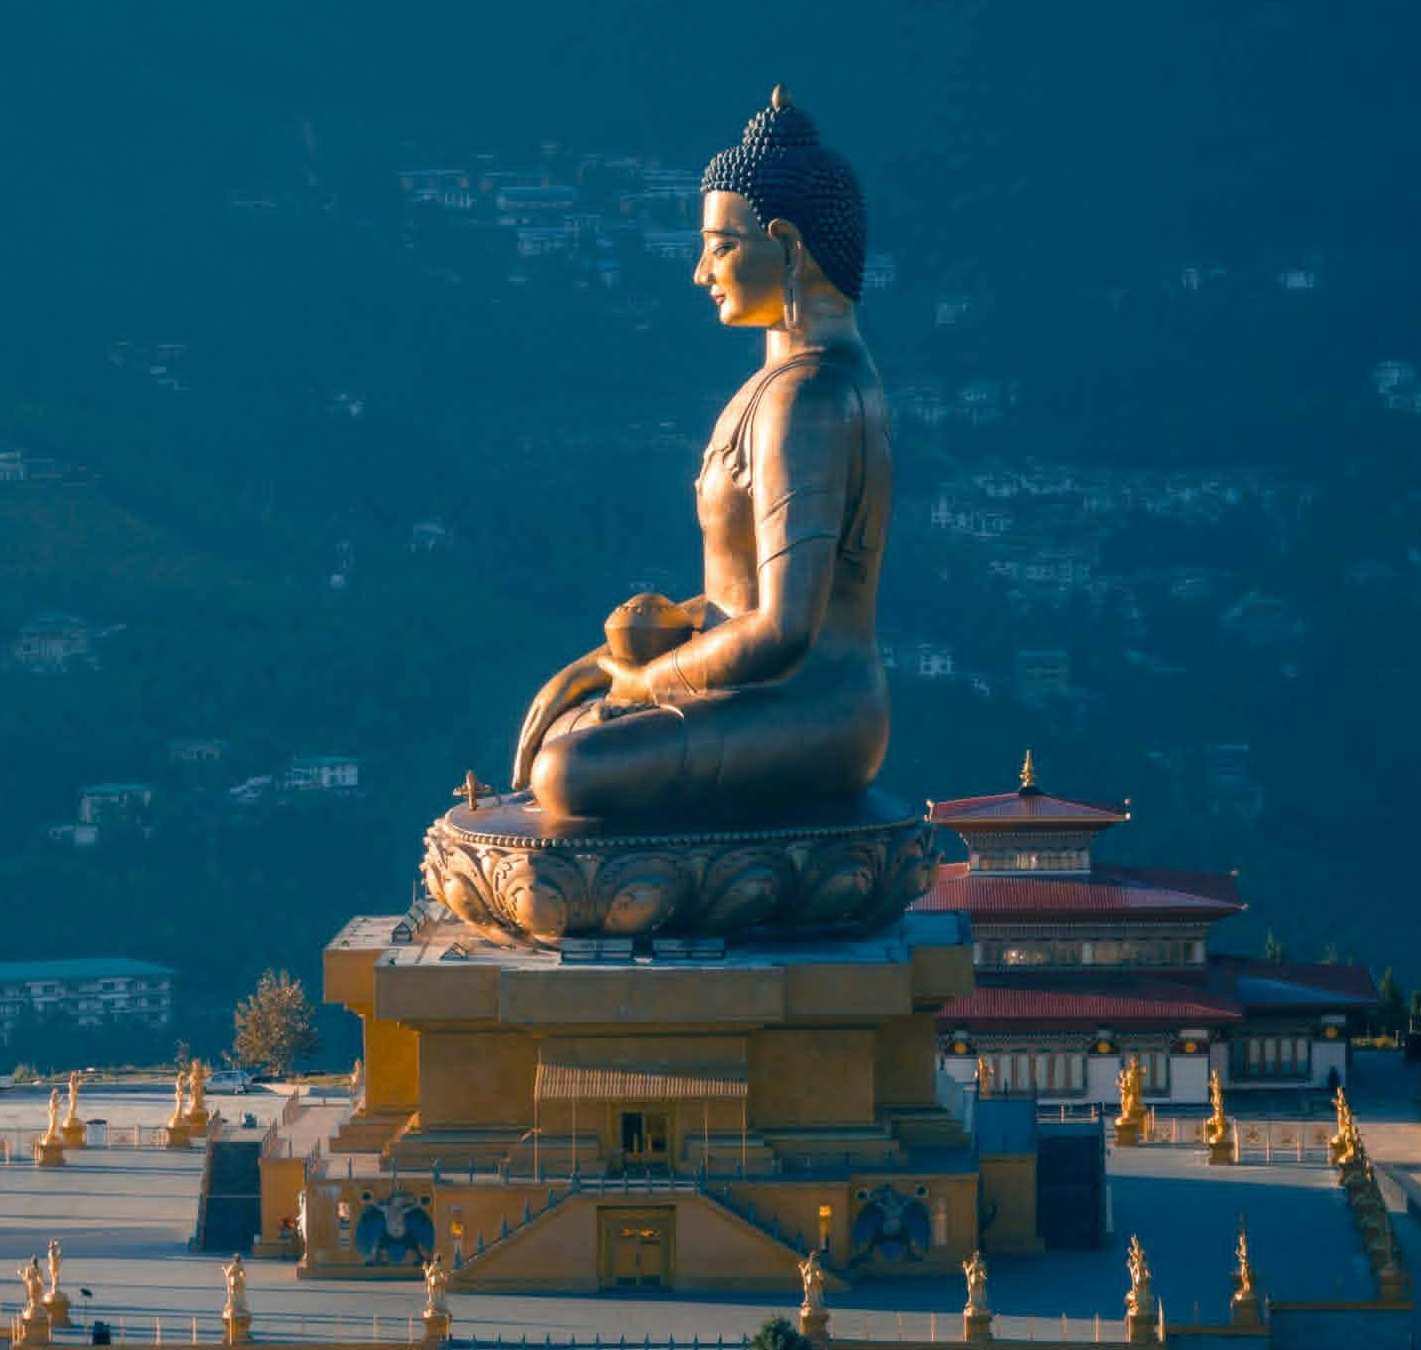
นำทุกท่านสักการะ พระใหญ่ศรีสัจธรรม The Great Buddha Dordenma พระพุทธรูปองค์ใหญ่สูง 51.5 เมตร จากทองสัมฤทธิ์ตั้งอยู่บนยอดเขาทางด้านใต้ของเมืองทิมพู เสมือนว่าทั้งเมืองได้รับการปกปักรักษาจากพระพุทธองค์ นับเป็นพระพุทธรูปที่ใหญ่ที่สุดและสร้างอยู่บนจุดที่สูงที่สุดในโลก เป็นสัญลักษณ์แห่งความสงบสุขและความเจริญรุ่งเรืองของประเทศ ใต้ฐานขององค์พระเป็นอาคารภายในบรรจุพระพุทธรูปขนาดเล็กกว่าแสนองค์ เรียงรายล้อมรอบองค์พระโพธิสัตว์และภาพเขียนอันศักดิ์สิทธิ์ที่เป็นงานช่างฝีมือภูฎานโดยแท้ ให้ทุกท่านได้ทำสมาธิหรือเดินทักษิณาวัตรเพื่อเป็นสิริมงคล หรือจะเดินชมถ่ายรูปวิวที่มองเห็นเมืองทิมพูแบบพาโนรามาตามอัธยาศัย
จากนั้น นำทุกท่านเดินทางสู่ ศูนย์อนุรักษ์ทาคิน ตัวทาคิน Takin เป็นสัตว์ประจำชาติของประเทศภูฏาน มีลักษณะเด่นคือรูปร่างใหญ่เหมือนวัว มีเขาและหน้าคล้ายแพะ เป็นสัตว์เลี้ยงลูกด้วยนม ชอบอยู่รวมกันเป็นฝูง เมื่อโตเต็มวัยจะมีน้ำหนักประมาณ 250 กิโลกรัม ให้ทุกท่านได้เก็บภาพและชื่นชมความน่ารักของทาคินอย่างจุใจ
กลางวัน รับประทานอาหารกลางวัน ณ ภัตตาคาร
จากนั้นนำท่านเดินทางสู่ พิพิธภัณฑ์วิถีชีวิตชาวภูฏาน ภายในอาคารจำลองรูปแบบของบ้านที่อยู่อาศัยและข้าวของเครื่องใช้ของชาวภูฏาน ให้ทุกท่านได้สัมผัสวิถีชีวิตของชาวบ้านอย่างลึกซึ้งยิ่งขึ้น ทุกท่านจะได้ลองชิม Arra สุราหมักจากข้าวของพื้นเมืองขึ้นชื่อที่นำมาเสริฟพร้อมการร้องรำต้อนรับแขกผู้มาเยือนด้วยไมตรี ให้ทุกท่านได้ลองเปลี่ยนชุดประจำชาติภูฏาน (ไม่มีค่าใช้จ่าย) และเก็บภาพเป็นที่ระลึก จากนั้น นำทุกท่านเดินทางเข้าชม ทิมพูซอง หรือตาชิโชซอง Tashichho Dzong ป้อมปราการและวัดสำคัญ หัวใจของเมืองทิมพูตั้งอยู่ริมแม่น้ำ ปัจจุบันยังคงเป็นที่ทำการรัฐบาลและเป็นที่ตั้งของสำนักงานของพระมหากษัตริย์แห่งภูฏาน รวมไปถึงภายในยังมีอุโบสถที่ใช้ในการประกอบพิธีกรรมสำคัญระดับประเทศ นับเป็นสถานที่สำคัญทั้งทางด้านการปกครองและศาสนา
จากนั้นนำทุกท่านเดินทางสู่ที่พัก เพื่อพักผ่อนตามอัธยาศัย
เย็น รับประทานอาหารเย็น ณ ภัตตาคาร
- LHAYUL HOTEL หรือเทียบเท่า
กรณีเข้าพักห้องละ 3 ท่าน ทางโรงแรมจะจัดเป็น เตียงใหญ่ และทำการเสริมเตียงเป็น ROLL AWAY BED ทางโรงแรมจะดำเนินการเสริมเตียงให้ตามนโยบายของแต่ละโรงแรม ทั้งนี้ รูปแบบและประเภทของเตียงเสริมอาจแตกต่างกันไปตามมาตรฐานของโรงแรม หากท่านไม่ประสงค์พักแบบเสริมเตียง สามารถแจ้งเพิ่มห้องพักเดี่ยวได้ โดยมีค่าใช้จ่ายเพิ่มเติมตามเงื่อนไขที่กำหนดค่ะ
วันที่สอง ทิมพู – สถูปอนุสรณ์แห่งชาติ National Memorial Chorten – โดชูลาพาสและสถูป 108 องค์ – วัดชิมิลาคัง (รวมค่าเข้าชม) - พูนาคาซอง (รวมค่าเข้าชม) – สะพานแขวนพูนาคา

เช้า รับประทานอาหารเช้า ณ ห้องอาหารของโรงแรม

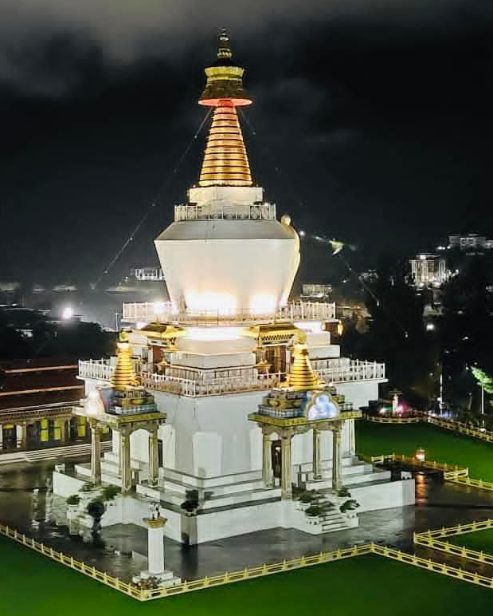
นำทุกท่านชมสถูปอนุสรณ์ National Memorial Chorten สร้างขึ้นในปี ค.ศ. 1974 เพื่อระลึกถึงองค์กษัตริย์ Jigme Dorji Wangchuck พระมหากษัตริย์ลำดับที่ 3 ของราชวงค์ Wangchuck ตัวสถูปมีสถาปัตยกรรมแบบทิเบต เมื่อเข้ามาในบริเวณของอนุสรณ์เราจะพบชาวภูฏานมานั่งทำสมาธิ สวดมนต์ภาวนา หรือแม้แต่ทำการกราบแบบอัษฎางคประดิษฐ์เพื่อแสดงถึงความศรัทธาในพระพุทธศาสนาอย่างสูงสุดตลอดทั้งวัน
จากนั้นนำทุกท่านเดินทางสู่เมืองพูนาคา Punakha (ระยะทาง 72 กม. / ใช้เวลาประมาณ 2.30 ชม.) โดยเส้นทางที่ตัดเลียบภูเขาสูงมีป่าสนขึ้นเต็มแน่นขนัดแสดงถึงความอุดมสมบูรณ์

ระหว่างทางท่านจะได้ชมบรรยากาศของเทือกเขาหิมาลัยที่สลับซับซ้อน นำชม โดชูล่าพาส Dochula Pass จุดชมวิวที่ตั้งอยู่บนเส้นทางเชื่อมระหว่างเมืองทิมพูและพูนาคา ในวันที่อากาศแจ่มใสนักท่องเที่ยวจะได้ชมวิวยอดเขาของเทือกเขาหิมาลัยได้อย่างชัดเจน ในบริเวณเดียวกัน มีการสร้างสถูป 108 องค์ เพื่อเป็นอนุสรณ์ระลึกถึงเหตุการณ์การสู้รบเพื่อปราบปรามกบฎในปี ค.ศ. 2003 โดยสร้างตามแบบสถาปัตยกรรมภูฏาน นำทุกท่านเดินทางต่อสู่เมืองพูนาคา
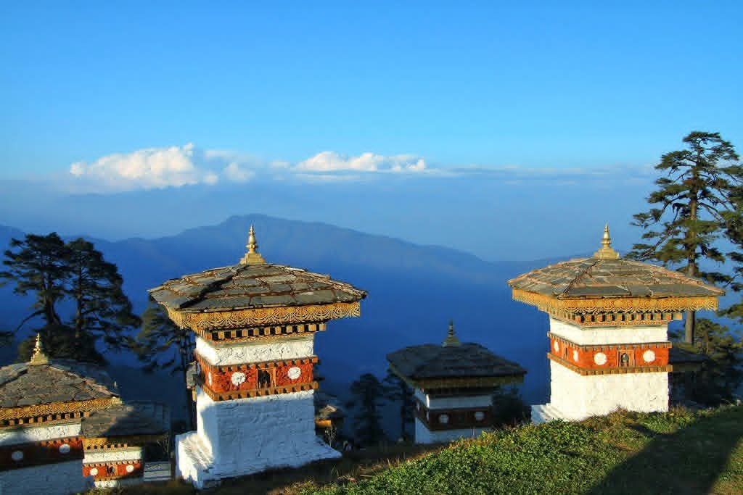

พูนาคา Punakha อดีตเมืองหลวงเก่าของประเทศภูฏานจนถึงปี ค.ศ. 1955 ตั้งอยู่บนความสูง 1,200 เมตรจากระดับน้ำทะเล เป็นที่ราบลุ่มของแม่น้ำ 2 สาย เหมาะแก่การเพาะปลูก และมีอุณหภูมิที่อบอุ่นมากกว่าเมืองอื่นๆไม่หนาวจัดในฤดูหนาว จึงทำให้พูนาคาเป็นราชธานีมาอย่างยาวนานกว่าเกือบ 300 ปี
กลางวัน รับประทานอาหารกลางวัน ณ ภัตตาคาร
นำทุกท่านเดินผ่านทุ่งข้าวเพื่อเดินไปชม วัดชิมิลาคัง Chimi Lhakhang อารามพุทธในเมืองพูนาคา ตามตำนานเล่าว่ามีลามะนามว่า Drukpa Kunley หรือที่รู้จักกันในนาม ลามะเทวะคลั่ง Divine Madman พระลามะที่มีชื่อเสียงด้านการสั่งสอนศาสนาที่ไม่เหมือนใครโดยใช้เรื่องทางเพศเป็นนัยยะแฝง ตำนานเล่าว่าท่านกำจัดปีศาจที่อาศัยอยู่ตรงโดชูล่าพาสและขังมันไว้ที่นี้ด้วย “ลึงค์” ทำให้ตลอดสองข้างทางระหว่างเดินมายังวัด นักท่องเที่ยวจะเห็นรูปวาดและรูปสลักองคชาติอยู่มากมาย และกลายมาเป็นสัญลักษณ์ของความอุดมสมบูรณ์และโชคลาภ โดยผู้หญิงที่ต้องการมีบุตรจะเดินทางมาที่วัดชิมิลาคังนี้เพื่อทำพิธีขอบุตรจากพระลามะกัน
จากนั้นนำทุกท่านชม ป้อมพูนาคา Punakha Dzong สร้างอยู่ตรงบริเวณจุดบรรจบของแม่น้ำ Pho Chhu และ Mo Chhu สร้างขึ้นในปี ค.ศ. 1637 เพื่อให้เป็นศูนย์กลางการปกครองและศาสนา และเป็นป้อมปราการเพื่อป้องกันการรุกรานจากทิเบต พูนาคาซองเป็นตัวอย่างที่สมบูรณ์สะท้อนสถาปัตยกรรมแบบซองของภูฏานได้อย่างดี ด้วยโครงสร้างที่มีความโดดเด่นและไม่มีการใช้ตะปูในการก่อสร้างแม้แต่ตัวเดียว กำแพงสูงใหญ่สร้างจากหินและดินเผาที่มีความคงทน ภายในประกอบด้วยห้องหับ อาคารและลานเชื่อมอาคารต่างๆ เพื่อใช้ในการบริหารราชการและกิจของสงฆ์ พูนาคาซองเคยถูกใช้เป็นสถานที่ประกอบพระราชพิธีสำคัญ เช่น พิธีอภิเษกสมรสของสมเด็๗พระราชธิบดีจิกมี เคเซอร์ นัมเกล วังชุก กับสมเด็จพระราชินีเจ็ตซุน เพมา ในปี ศ.ศ. 2011 นอกจากนั้นยังเป็นที่ประทับของพระสังฆราช (Je Khenpo) ผู้ซึ่งเป็นประมุขสูงสุดทางศาสนาของภูฏาน ซึ่งท่านและพระสงฆ์ผู้ติดตามจะย้ายจากตาชิโชซองในทิมพู มาจำพรรษาที่พูนาคาซองในช่วงฤดูหนาว (ประมาณเดือนพฤศจิกายนถึงเมษายน)
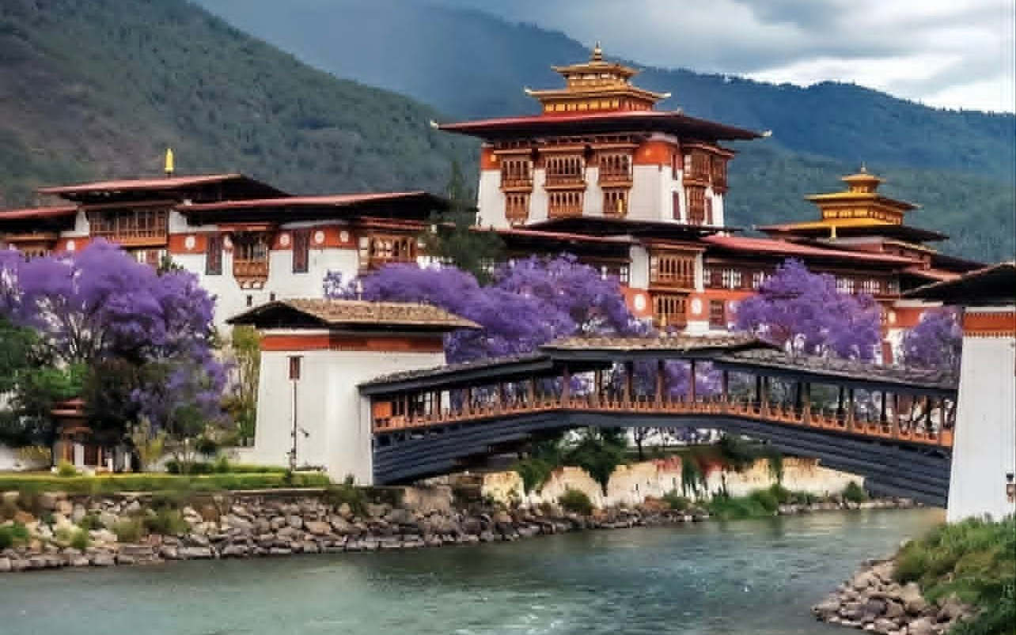

ไม่ไกลกัน นำทุกท่านชม สะพานแขวนพูนาคา Punakha Suspension Bridge เป็นสะพานแขวนที่ยาวที่สุดในประเทศ ยาว 180 เมตร สร้างเพื่อเป็นทางเชื่อมหุบเขาข้ามแม่น้ำ Po Chhu เป็นจุดที่นักท่องเที่ยวนิยมมาเพื่อชมวิวอันสวยงามและเก็บภาพกันอย่างเพลิดเพลิน
จากนั้นได้เวลาอันสมควร นำทุกท่านเดินทางสู่ที่พัก
เย็น รับประทานอาหารเย็น ณ ภัตตาคาร
LOBEZA HOTEL หรือเทียบเท่า
กรณีเข้าพักห้องละ 3 ท่าน ทางโรงแรมจะจัดเป็น เตียงใหญ่ และทำการเสริมเตียงเป็น ROLL AWAY BED ทางโรงแรมจะดำเนินการเสริมเตียงให้ตามนโยบายของแต่ละโรงแรม ทั้งนี้ รูปแบบและประเภทของเตียงเสริมอาจแตกต่างกันไปตามมาตรฐานของโรงแรม หากท่านไม่ประสงค์พักแบบเสริมเตียง สามารถแจ้งเพิ่มห้องพักเดี่ยวได้ โดยมีค่าใช้จ่ายเพิ่มเติมตามเงื่อนไขที่กำหนดค่ะ
วันที่สาม พูนาคา - ทิมพู – ไปรษณีย์กลางทิมพู - พาโร - พิพิธภัณฑสถานแห่งชาติ - พาโรซอง

เช้า รับประทานอาหารเช้า ณ ห้องอาหารของโรงแรม
จากนั้นนำทุกท่านเดินทางกลับสู่เมืองทิมพูโดยเส้นทางเดิม (ระยะทางประมาณ 72 กม. / ใช้เวลาประมาณ 2.30 ชม.)
นำทุกท่านชม ไปรษณีย์กลางทิมพู ทุกท่านจะได้เรียนรู้ประวัติและระบบการส่งไปรษรณีย์ของประเทศตั้งแต่สมัยโบราณจนมาถึงยุคปัจจุบัน รวมไปถึงสำหรับท่านที่สนใจที่นี้มียังจำหน่ายแสตมป์ที่มีความสวยงามและหาซื้อได้เฉพาะที่ประเทศภูฏานเท่านั้น รวมไปถึงมีบริการถ่ายรูปของท่านเพื่อแสตมป์เฉพาะบุคคลอีกด้วย (ค่าบริการไม่รวมค่าทำแสตมป์ส่วนบุคคล)
กลางวัน รับประทานอาหารกลางวัน ณ ภัตตาคาร
จากนั้นนำทุกท่านออกเดินทางต่อสู่เมืองพาโร (ระยะทาง 48 กม. / ใช้เวลาประมาณ 1.30 ชม.) นำทุกท่านชม พิพิธภัณฑสถานแห่งชาติ ที่ตั้งอยู่ ณ อาคารตรงข้ามกับ Ta Dzong ส่วนหนึ่งของพาโรซองที่ใช้เป็นหอสังเกตุการณ์ยามมีข้าศึกรุกราน อาคารแบ่งออกเป็น 9 แกลลอรี่ รวบรวมและจัดแสดงวัตถุโบราณที่เกี่ยวข้องกับวัตนธรรม ภูมิศาสตร์ ประวัติศาสตร์ ศิลปะและศาสนาของภูฏาน จากนั้นนำทุกท่านชม พาโรซอง Paro Dzong หนึ่งศาสนสถานที่ศักดิ์สิทธิ์และสำคัญทางประวัติศาสตร์ของภูฏาน ชื่อเต็มว่า รินปุงซอง Rinpung Dzong แปลว่า ป้อมปราการแห่งกองอัญมณี อีก 1 เหตุผลที่ทำให้พาโรซองเป็นจุดมุ่งหมายของนักท่องเที่ยว เพราะที่นี้คือสถานที่ถ่ายทำภาพยนต์เรื่อง Little Buddha ในปี ค.ศ. 1993 จึงทำให้ภาพของอาคารสีขาวหลังคาแดงกลายซึ่งตั้งอยู่บนเนินเขา กลายเป็นภาพจำของนักท่องเที่ยวที่ต้องมาเห็นด้วยตาสักครั้ง นำทุกท่านเก็บภาพ สะพานไม้โบราณที่เชื่อมต่อระหว่างตัวเมืองกับพาโรซอง ซึ่งเป็นจุดที่เมื่อมาเยือนแล้วต้องห้ามพลาด
ได้เวลาอันสมควร นำทุกท่านเดินทางกลับสู่ที่พัก
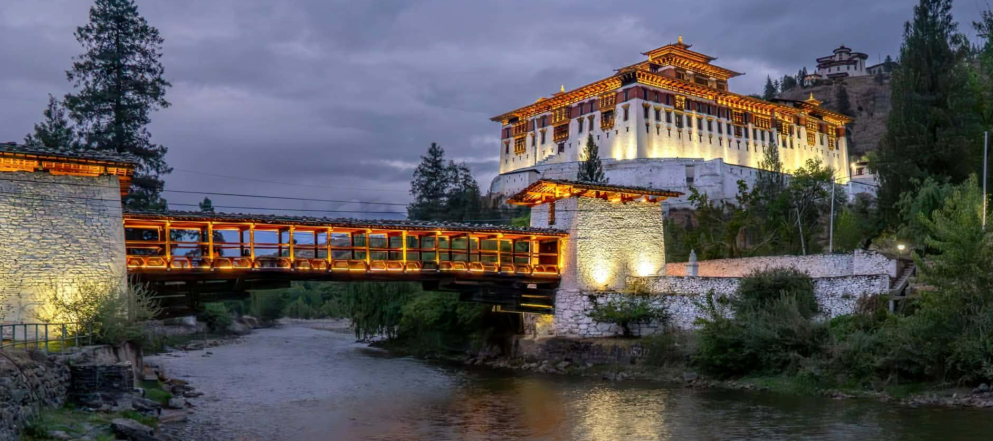

เย็น รับประทานอาหารเย็น ณ ภัตตาคาร
  - GOLDEN PADDY FIELD PARO HOTEL หรือเทียบเท่า
กรณีเข้าพักห้องละ 3 ท่าน ทางโรงแรมจะจัดเป็น เตียงใหญ่ และทำการเสริมเตียงเป็น ROLL AWAY BED ทางโรงแรมจะดำเนินการเสริมเตียงให้ตามนโยบายของแต่ละโรงแรม ทั้งนี้ รูปแบบและประเภทของเตียงเสริมอาจแตกต่างกันไปตามมาตรฐานของโรงแรม หากท่านไม่ประสงค์พักแบบเสริมเตียง สามารถแจ้งเพิ่มห้องพักเดี่ยวได้ โดยมีค่าใช้จ่ายเพิ่มเติมตามเงื่อนไขที่กำหนดค่ะ
วันที่สี่ พาโร - วัดทักซัง Tiger’s Nest – ถนนพาโร

เช้า รับประทานอาหารเช้า ณ ห้องอาหารของโรงแรม
หลังรับประทานอาหารเช้า นำทุกท่านเที่ยวชมวัดทักซัง Tiger’s Nest หนึ่งในสถานที่ที่มีชื่อเสียงที่สุดในประเทศภูฏาน วัดพุทธศาสนานิกายวัชรยานเส้นทางแห่งศรัทธาบนหน้าผาสูง 3,120 เมตรจากระดับน้ำทะเล ที่นักท่องเที่ยวต้องเดินเท้าระยะทางกว่า 4.5 กิโลเมตร (ไปกลับ 9 กิโลเมตร มีบริการขี่ม้า 30USD/ท่าน โดยขี่ม้าเฉพาะขาเดินขึ้นเท่านั้น และขี่ม้าจากจุดจอดรถจนถึงกลางทางที่ Taksang Cafeteria เท่านั้น หลังจากนั้นทุกท่านต้องเดินเท้าต่อ) ตามตำนานเล่าว่า พระคุรุรินโปเช ได้ขี่เสือเหาะข้ามหุบเขามาจากทิเบตและมาบำเพ็ญภาวนาที่ถ้ำบนหน้าผาเป็นเวลา 3 เดือน เพื่อปราบปีศาจและเผยแพร่พุทธศาสนาในภูฏาน ตัววัดสร้างขึ้นในปี ค.ศ. 1692 บริเวณหน้าที่ผาที่เชื่อว่าเป็นสถานที่ที่องคุรุรินโปเชได้มาปฏิบัติธรรมตามตำนานนั้นเอง การเดินขึ้นไปชมวัด ต้องใช้เวลาเดินประมาณรวม 4-6 ชม. ระหว่างทางมีจุดพักกลางทางและวิวทิวทัศน์ที่สวยงาม เมื่อมาถึงบริเวณวัดจะสัมผัสได้ถึงบรรยากาศแห่งความศักดิ์สิทธิ์และความสงบ ซึ่งด้านบนสามารถมองเห็นทิวทัศน์ของหุบเขาพาโรและป่าอันอุดมสมบูรณ์ได้อย่างพาโนรามา โดยชาวภูฏานเชื่อกันว่าการมาแสวงบุญที่วัดทักซังนั้น นำมาซึ่งบุญกุศล การบำเพ็ญเพียร และการชำระจิตวิญญาณที่ยิ่งใหญ่
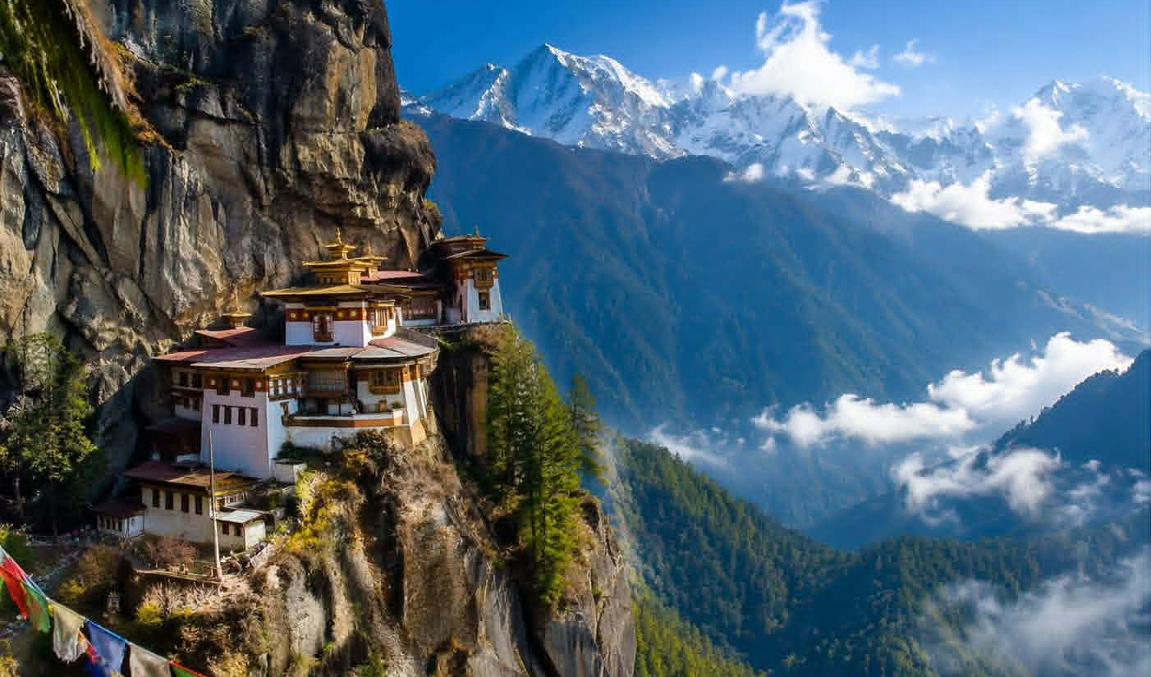

กลางวัน รับประทานอาหารกลางวัน ณ ภัตตาคาร (ร้านอาหารตั้งอยู่ระหว่างทางเดินขึ้นเขาทักซัง)
หลังจากนั้นนำทุกท่านเดินเท้าลงจากเขาทักซัง ใช้เวลาประมาณ 2 ชั่วโมง หรือขึ้นอยู่กับสภาพร่างกายของแต่ละบุคคล
นำทุกท่านเที่ยวชม ถนนพาโร แหล่งรวมร้านค้าที่จำหน่ายของที่ระลึกและของพื้นเมือง เพื่อให้ทุกท่านได้ซื้อเป็นของฝากก่อนกลับ ได้เวลาอันสมควรนำทุกท่านเดินทางกลับสู่ที่พัก
เย็น รับประทานอาหารเย็น ณ ภัตตาคาร
GOLDEN PADDY FIELD PARO HOTEL หรือเทียบเท่า
กรณีเข้าพักห้องละ 3 ท่าน ทางโรงแรมจะจัดเป็น เตียงใหญ่ และทำการเสริมเตียงเป็น ROLL AWAY BED ทางโรงแรมจะดำเนินการเสริมเตียงให้ตามนโยบายของแต่ละโรงแรม ทั้งนี้ รูปแบบและประเภทของเตียงเสริมอาจแตกต่างกันไปตามมาตรฐานของโรงแรม หากท่านไม่ประสงค์พักแบบเสริมเตียง สามารถแจ้งเพิ่มห้องพักเดี่ยวได้ โดยมีค่าใช้จ่ายเพิ่มเติมตามเงื่อนไขที่กำหนดค่ะ
วันที่ห้า พาโร - สนามบินนานาชาติพาโร - สนามบินสุวรรณภูมิ

เช้า รับประทานอาหารเช้า แบบ Box set
สมควรแก่เวลา นำทุกท่านเดินทางสู่ ท่าอากาศยานนานาชาติพาโร
08.00 น. นำท่านออกเดินทางจาก สนามบินนานาชาติพาโร ประเทศภูฏาน โดยสารการบิน DRUK AIR หรือ BHUTAN AIRLINE เที่ยวบินที่ KB-150 หรือ B3-700 (บริการอาหารและเครื่องดื่มบนเครื่อง) (ใช้เวลาเดินทางประมาณ 4 ชม.)
12.10 น. เดินทางถึง สนามบินนานาชาติสุวรรณภูมิ ประเทศไทย โดยสวัสดิภาพพร้อมความประทับใจ

********************

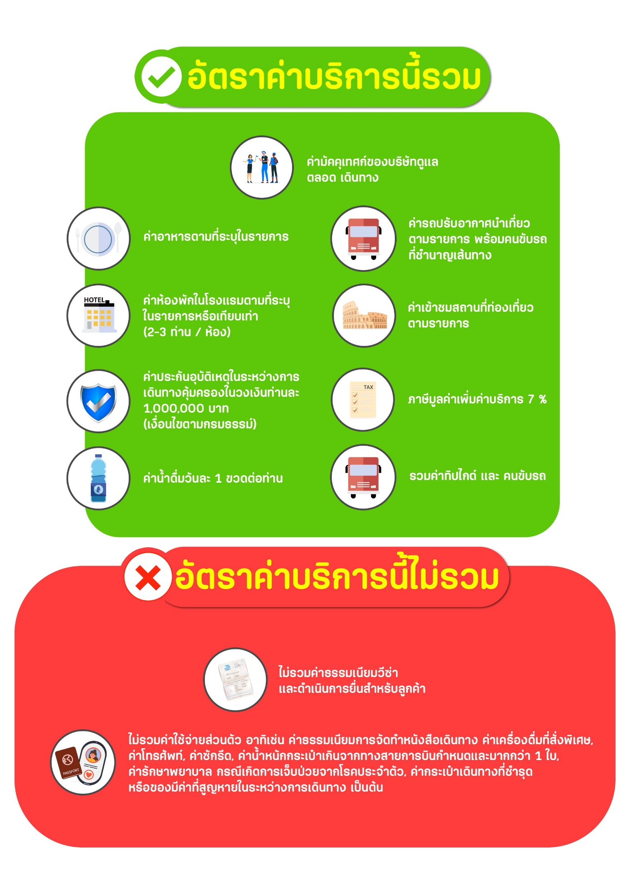
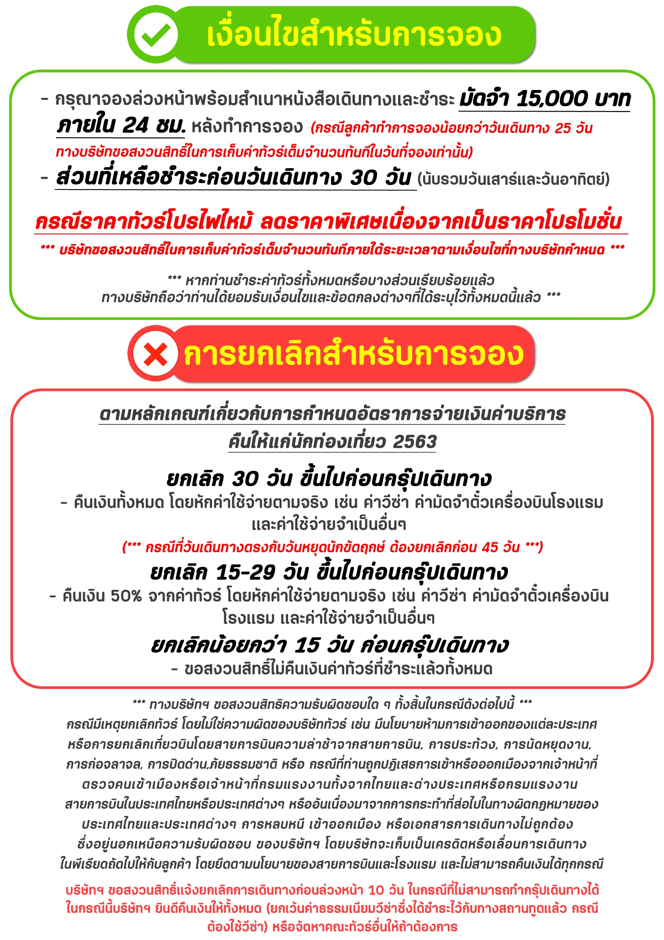
สำคัญ!! กรุณาศึกษาข้อมูลก่อนทำการจอง

ห้องพักและโรงแรม
ประเภทห้องพัก : ห้องเดี่ยว (Single) | ห้องคู่ (Twin/Double) | ห้องพักแบบ 3 ท่าน / 3 เตียง (Triple )
- ห้องพักแบบ 2 ท่าน / ห้อง (ห้องคู่ 2 เตียง (Twin) / ห้องคู่ 1 เตียง (Double))
กรณีท่านที่ต้องการ ห้อง Double (เตียงใหญ่ 1 เตียง) ทางบริษัทจะทำการ Request ให้ก่อน หากไม่ได้
ทางบริษัทจะจัดเป็นห้อง TWIN (เตียงแฝด) ให้สำหรับ 2 ท่าน
- ห้องพักแบบ 3 ท่าน (ห้อง 3 เตียง Triple)
*กรณีห้องพัก 3 ท่าน เนื่องจากโรงแรมบางแห่งอาจจะไม่มีห้องพักประเภท 3 เตียงเดี่ยว อาจมีเป็น 1 เตียงใหญ่กับ 1 เตียงพับเสริม / 1 เตียงใหญ่ กับ 1 โซฟาเบด / ไม่มีห้องพักหรือห้องพัก 3 ท่านเต็ม และจะต้องแยกเป็น 1 ห้องคู่และ 1 ห้องเดี่ยวแทน (โดยไม่คิดค่าใช้จ่ายเพิ่มเติม)*
- ห้องพักเดี่ยว (Single) กรณีต้องการพักประเภทห้องเดี่ยว ลูกค้าต้องชำระค่าพักเดี่ยวเพิ่มตามเงื่อนไขของทางทัวร์
(*การวางแปลนห้องพักของแต่ละโรงแรมมีความแตกต่างกันไป จึงอาจทำให้ห้องพักที่เป็นคนละ เภทอาจจะไม่อยู่ติดกัน หรือในบริเวณอาคารเดียวกัน หรือชั้นเดียวกัน โดยจะขึ้นอยู่กับแบบแปลนของห้องพักและบริการของแต่ละโรงแรม*)
- โรงแรมแต่ละแห่งอาจมีระบบปรับอากาศที่แตกต่างกันไป ทั้งนี้อาจเป็นเครื่องปรับอากาศแบบรวมที่ถูกตั้งค่าอุณภูมิจากส่วนกลางของทางโรงแรม ซึ่งจะไม่สามารถปรับอุณหภูมิจากภายในห้องได้ กรณีช่วงฤดูหนาวหรือช่วงเปลี่ยนผ่านฤดูกาล เพื่อปรับอุณภูมิ ให้เหมาะสมกับแต่ละสภาพอากาศ โรงแรมอาจจะปรับอากาศให้เหมาะสมกับสภาพอากาศช่วงนั้นๆ
- โรงแรมที่พักแต่ละแห่งอาจการตกแต่งและขนาดที่แตกต่างกันไปบางแห่งห้องพักจะมีขนาดเล็กใหญ่ต่างกัน หรือบางแห่งอาจมีหรือไม่มีอ่างอาบน้ำ ขึ้นอยู่กับการออกแบบของโรงแรมนั้นๆ
- กรณีห้องพักในเมืองที่ระบุไว้ในโปรแกรม มีเทศกาลวันหยุด หรืองานแฟร์ต่างๆ หรือมีการจัดงานประชุมนานาชาติ เป็นผลทำให้ห้องพักในเมืองนั้นเต็ม หรือไม่เพียงพอ ทางบริษัทฯขอสงวนสิทธิในการปรับเปลี่ยนหรือย้ายเมืองอื่นแทน

โปรแกรมทัวร์ที่มี วันท่องเที่ยวอิสระ
สำหรับโปรแกรมทัวร์ที่มีวันท่องเที่ยวอิสระ และ ท่านประสงค์จะซื้อบัตรสวนสนุก / ดิสนีย์แลนด์ / ยูนิเวอร์แซล หรือ Option Tour ต่างๆ กรุณาสอบถามทางบริษัทเพื่อยืนยันวันอิสระก่อนออกบัตรทุกครั้ง ไม่เช่นนั้นบริษัทขอสงวนสิทธิ์ในการรับผิดชอบทุกกรณีหากมีการเปลี่ยนแปลงใดๆ (วันอิสระ จะคอนเฟิร์มให้ท่านก่อนเดินทาง 5-7 วัน)

โปรแกรมทัวร์ ที่รวมเข้าสวนสนุก
- กรณีโปรแกรมทัวร์เข้าตั๋วดิสนีย์แลนด์ ตั๋วสวนสนุกจะเป็นตั๋วแบบกรุ๊ปซึ่งลูกค้าจะต้องเข้าสวนสนุกเวลาเดียวกันหรือพร้อมกันทั้งกรุ๊ป กรณีที่ลูกค้าต้องการซื้อตั๋ว Early Entrance หรือ Early Pass กรุณาแจ้งความประสงค์ให้ทางบริษัททราบ ตั้งแต่วันที่ทำการจองทัวร์ ทั้งนี้หากไม่มีการแจ้งล่วงหน้าและเกิดปัญหาใดๆ ขึ้นภายหลัง ทางบริษัทขอสงวนสิทธิ์ไม่รับผิดชอบต่อค่าใช้จ่ายหรือความเสียหายใดๆ ที่อาจเกิดขึ้น
(วันเข้าสวนสนุกจะคอนเฟิร์มให้ท่านทราบก่อนเดินทาง 5-7 วัน)
- หากท่านประสงค์ไม่เข้าสวนสนุก ทางบริษัทจะทำการคืนค่าใช้จ่ายให้แก่ท่าน (ราคากรุณาสอบถามเจ้าหน้าที่)
หมายเหตุ : กรณีที่ตรงวันเสาร์หรืออาทิตย์ เนื่องจากจะมีนักท่องเที่ยวค่อนข้างมาก และในส่วนของวันธรรมดาการเล่นเครื่องเล่นในสวนสนุกแต่ละโซนนั้นก็ขึ้นอยู่กับการจัดเวลาของลูกค้าเองเป็นสำคัญ อาจทำให้ไม่สามารถเล่นเครื่องเล่นได้ตามที่หวังไว้ เพื่อผลประโยชน์ของลูกทัวร์เป็นสำคัญ ทางบริษัทฯ ขอสงวนสิทธิ์ในการเปลี่ยนแปลงรายการเที่ยวโดยยึดตามผลประโยชน์ของลูกค้าเป็นสำคัญ

ร้านค้ารัฐบาล
สำหรับโปรแกรมที่มีเข้าร้านค้ารัฐบาล ตามนโยบายการโปรโมทสินค้าพื้นเมืองของรัฐบาลต่างประเทศร่วมกับการท่องเที่ยวประเทศนั้นๆ ในนามของร้านรัฐบาล ซึ่งจำเป็นต้องระบุไว้ในโปรแกรมทัวร์ เพราะมีผลกับราคาทัวร์ จึงอยากเรียนชี้แจงลูกค้าทุกท่านว่า ร้านรัฐบาลทุกร้านจำเป็นต้องแวะชม จะซื้อหรือไม่ซื้อขึ้นอยู่กับความพอใจของลูกค้าเป็นหลัก
*** หากลูกค้าไม่มีความประสงค์จะเข้าร้านรัฐบาล ขอสงวนสิทธิ์ในการเรียกเก็บค่าใช้จ่ายที่เกิดขึ้นจากท่าน ***

ตั๋วภายใน
กรณีท่านเดินทางจากต่างประเทศหรือต่างจังหวัดและมีความจำเป็นจะต้องออกตั๋วเครื่องบินภายในประเทศเพื่อเดินทางไปและกลับ กรุณาตรวจสอบและยืนยันเวลาการเดินทางแต่ละกำหนดการกับทางเจ้าหน้าที่ก่อนทำการจองทุกครั้ง!! ทางบริษัทแนะนำให้ท่านซื้อตั๋วเครื่องบินประเภทที่สามารถเลื่อนวันและเวลาเดินทางได้ และสำรองตั๋วเป็นเวลาอย่างต่ำ 4 - 5 ชั่วโมง ก่อนถึงเวลาเดินทาง เพื่อป้องกันกรณีเกิดเหตุสุดวิสัยอันเนื่องมาจากความผิดพลาดจากทางสายการบิน ทั้งการยกเลิกเที่ยวบิน ความล่าช้าของสายการบิน เที่ยวบินมีการเปลี่ยนแปลง หรือเหตุผลด้านความปลอดภัย หรืออื่นๆ โดยขึ้นอยู่กับการพิจารณาสถานการณ์ของสายการบิน ซึ่งเป็นเหตุที่เหนือการควบคุมของบริษัทฯ ทางบริษัทฯขอสงวนสิทธิ์ที่จะไม่รับผิดชอบค่าใช้จ่ายใดๆ ทุกกรณี
*** บริษัทฯ จะคอนเฟิร์มกรุ๊ป ประมาณ 5-7 วัน ก่อนเดินทาง ขออภัยในความไม่สะดวก ***

หนังสือเดินทาง / หนังสือเดินทางต่างชาติ / วีซ่า
- หนังสือเดินทางต้องมีอายุการใช้งานเหลือไม่น้อยกว่า 6 เดือน โดยนับวันเริ่มเดินทางเป็นหลัก หากต่ำกว่า 6 เดือน ผู้เดินทางจะต้องไปยื่นคำร้องขอทำหนังสือเดินทางเล่มใหม่ที่กองหนังสือเดินทาง
  - หน้าหนังสือเดินทางจะต้องมีหน้าว่างอย่างน้อยไม่ต่ำกว่า 3 หน้า
  - หากท่านเปลี่ยนหนังสือเดินทางเล่มใหม่ เพื่อความสะดวกและรวดเร็ว กรุณาเตรียมเล่มเก่าติดตัวไปด้วยเนื่องจากประวัติการเดินทางของท่านจะเป็นประโยชน์อย่างยิ่งในการยื่นหนังสือตรวจคนเข้าเมือง
  - ท่านที่มีปกหนังสือเดินทางกรุณาถอดออกและไม่จำเป็นต้องส่งให้กับบริษัททัวร์ หากมีการสูญหายบริษัทฯ จะไม่รับผิดชอบต่อปกหนังสือเดินทางนั้นๆ
  - หนังสือเดินทางต่างชาติ บริษัทฯไม่มีนโยบายเรียกเก็บค่าธรรมเนียมเพิ่มเติมสำหรับลูกค้าถือหนังสือเดินทางต่างชาติ
*กรณีหนังสือเดินทางต่างชาติ ต้องมีการยื่นวีซ่าทางบริษัทขอสงวนสิทธิ์ไม่รับผิดชอบค่าวีซ่าในทุกกรณี รวมถึงกรณีที่ลูกค้าทำการยื่นวีซ่าแล้วไม่ได้รับพิจารณาให้ผ่านจากสถานฑูตฯ บริษัทฯ ขอสงวนสิทธิ์ในการคืนเงินในทุกกรณี*
  - กรณีมีเปลี่ยนแปลงกฎระเบียบการยื่นวีซ่าเข้าประเทศ ขอสงวนสิทธิ์ในการเก็บค่าวีซ่าเพิ่มเติม หากมีการประกาศยกเลิกฟรีวีซ่าสำหรับพาสปอร์ตไทย

ตารางการเดินทาง และ บริการรถโดยสารนำเที่ยว
  - ทางบริษัทฯ ขอสงวนสิทธิ์ในการสลับ โปรแกรมการเดินทาง โรงแรม เมนูอาหาร ตามความเหมาะสม โดยไม่แจ้งให้ทราบล่วงหน้า อันเนื่องมาจากเหตุการณ์ต่าง ๆ ที่อาจเกิดขึ้นจากเหตุสุดวิสัย เช่น เหตุการณ์ทางธรรมชาติ การเมือง สภาพการจราจร ทั้งทางบกและทางอากาศ สถานะห้องพักของแต่ละโรงแรม รวมไปถึงสภาพอากาศที่ไม่เอื้ออำนวยทั้งนี้ทางเราจะคำนึงถึงความปลอดภัยและผลประโยชน์ของลูกค้าเป็นสำคัญ โดยมีตัวแทนบริษัท (มัคคุเทศก์,หัวหน้าทัวร์,คนขับรถของแต่ละสถานที่) เป็นผู้บริหารเวลาปรับเปลี่ยนตาม
  - กรณีใช้บริการของทางบริษัทฯ ไม่ครบตามรายการทัวร์ อาทิ ไม่เที่ยวบางรายการ, ไม่ทานอาหารบางมื้อ เพราะค่าใช้จ่ายทุกอย่างทางบริษัทฯ ได้ชำระค่าใช้จ่ายให้ตัวแทนต่างประเทศแบบเหมาขาดก่อนออกเดินทางแล้วบริษัทฯขอสงวนสิทธิ์ไม่สามารถคืนเงินได้ทุกกรณี
  - หากเกิดทรัพย์สินสูญหายจากการโจรกรรม และ/หรือ เกิดอุบัติเหตุสูญหายที่เกิดจากความประมาทของตัวนักท่องเที่ยวเอง
  - บริการของรถบัสนำเที่ยวตามกฎหมายของแต่ละประเทศจะมีความแตกต่างกันไปทั้งนี้มีไว้เพื่อความปลอดภัยในการเดินทาง โดยส่วนใหญ่จะสามารถให้บริการได้ไม่เกินวันละ 10 ชั่วโมง และไม่สามารถเพิ่มเวลาได้ มัคคุเทศก์,หัวหน้าทัวร์และคนขับจะเป็นผู้บริหารเวลาตามความ เหมาะสม ทั้งนี้ขึ้นอยู่กับสภาพการจราจรในวันเดินทางนั้น ๆ เป็นหลัก จึงขอสงวนสิทธิ์ ในการปรับเปลี่ยนเวลาท่องเที่ยวตามสถานที่ในโปรแกรมการเดินทาง

ตั๋วเครื่องบินและที่นั่ง
  - ตั๋วเครื่องบินเป็นตั๋วกรุ๊ปสำหรับคณะทัวร์ ระบบของสายการบินจะทำการแรนดอมที่นั่ง ซึ่งไม่สามารถล็อกหรือเลือกระบุที่นั่งได้
  - น้ำหนักกระเป๋า 30 กก. 1 ใบ/ท่าน ขึ้นเครื่องไม่เกิน 7กก. 1 ใบ/ท่าน หากต้องการซื้อน้ำหนักกระเป๋าเพิ่มเติม มีค่าใช้จ่ายเพิ่มเติม และต้องแจ้งล่วงหน้าก่อนเดินทาง 7 วันทำการ (ไม่รวมเสาร์-อาทิตย์)
  - เคาน์เตอร์เช็คอินปิดบริการก่อนเวลาเครื่องออก 60 นาที โดยประมาณ และอาจไม่มีประกาศเตือนผู้โดยสารขึ้นเครื่อง ดังนั้นผู้โดยสารจำเป็นต้องพร้อม ณ ประตูขึ้นเครื่องก่อนเวลาเครื่องออกอย่างน้อย 45 นาที ***
  - ตั๋วเครื่องบินเป็นตั๋วราคาพิเศษแบบหมู่คณะ หากท่านไม่เดินทางพร้อมคณะไม่ว่าจะด้วยเหตุใดก็ตาม ตั๋วไม่สามารถนำมาเลื่อนวันเดินทางหรือคืนเงินได้ทุกกรณี

บริษัทฯขอสงวนสิทธิ์ในการปรับเปลี่ยนเพื่อให้เกิดความเหมาะสมการเดินทางเป็นครอบครัว
กรณีท่านเดินทางเป็นครอบครัวใหญ่หรือเดินทางพร้อมสมาชิกในครอบครัวที่ต้องได้รับการดูแลเป็นพิเศษ (Wheelchair), เด็กและผู้สูงอายุที่มีโรคประจำตัว หรือ ไม่สะดวกในการเดินท่องเที่ยวติดต่อกัน ท่านและครอบครัวต้องให้การดูแลสมาชิกภายในครอบครัวของท่านเอง เนื่องจากการเดินทางเป็นหมู่คณะ หัวหน้าทัวร์มีความจำเป็นต้องดูแลคณะทัวร์ทั้งหมด สำหรับผู้เดินทางที่อายุไม่ถึง 18 ปี และไม่ได้เดินทางกับบิดา มารดา ต้องมีจดหมายยินยอมให้บุตรเดินทางไปต่างประเทศจากบิดาหรือมารดาแนบมาด้วย

ข้อความซึ่งถือเป็นสาระสำหรับท่านที่ร่วมเดินทาง
ทางบริษัทฯ เป็นตัวแทนในการจัดนำการเดินทางที่มีความชำนาญ โดยจัดหาโรงแรมที่พัก อาหาร ยานพาหนะและสถานที่ท่องเที่ยวพร้อมทั้งการสัมมนา ดูงานเพื่อความสะดวกสบายและเกิดประโยชน์สูงสุดในการเดินทาง ทั้งนี้ทางบริษัทฯไม่สามารถรับผิดชอบในอุบัติเหตุหรือความเสียหายที่เกิดจากโรงแรมที่พัก ยานพาหนะ, อันเนื่องจากอุบัติเหตุรวมถึงภัยธรรมชาติ โจรกรรม, วินาศกรรม, อัคคีภัย, การผละงาน, การจลาจล, สงครามการเมือง,การผันผวนของอัตราแลกเปลี่ยนเงินตราระหว่างประเทศ, การนัดหยุดงาน, ความล่าช้าของเที่ยวบิน, สายการเดินเรือ, รถไฟ, พาหนะท้องถิ่น, ตลอดจนกาถูกปฏิเสธออกวีซ่าจากกงสุลและหรือส่วนงานที่เกี่ยวข้องกับสถานเอกอัครราชทูต รวมถึงผู้มีอำนาจทำการแทนประจำประเทศไทย (โดยไม่จำต้องแสดงเหตุผล เนื่องจากเป็นสิทธิพิเศษทางการทูต) ซึ่งอยู่เหนือการควบคุมของบริษัทฯ หมายรวมถึงในระหว่าง การเดินทางท่องเที่ยวทั้งในหรือต่างประเทศ แต่ทางบริษัทฯ มีความคุ้มครอง และประกันอุบัติเหตุ ตามเงื่อนไขที่บริษัทฯ ที่รับประกัน ในกรณีที่ผู้ร่วมเดินทางถูกปฏิเสธโดยเจ้าหน้าที่ตรวจคนเข้าเมืองของประเทศไทย และ/หรือ ต่างประเทศ มิให้เดินทางออก หรือ เข้าประเทศ เนื่องมาจาก ความประพฤติ พฤติกรรมของผู้เดินทางไม่ปฏิบัติตามกฎระเบียบด้านการความคุมโรคติดต่อเฉพาะ พื้นที่มีการปลอมแปลงเอกสารเพื่อการเดินทาง รวมถึงมีสิ่งผิดกฎหมาย บริษัทฯ จะไม่คืนค่าใช้จ่ายใดๆ รายละเอียดด้านการ เดินทาง อาจมีการเปลี่ยนแปลงได้ตามความจำเป็น หรือเพื่อความเหมาะสมทั้งปวง โดยมิต้องแจ้งให้ทราบล่วงหน้า ทั้งนี้การ
ขอสงวนสิทธิดังกล่าว บริษัทจะยึดถือและคำนึงถึงผลประโยชน์ตลอดจนความปลอดภัยของท่านผู้มีเกียรติ ที่ร่วมเดินทางเป็นสำคัญ

หมายเหตุกรุณาศึกษาเงื่อนไขทั้งหมดก่อนการจอง เพื่อความเข้าใจที่ตรงกันระหว่างลูกค้าและบริษัท
1.ราคาดังกล่าวรวมภาษีน้ำมันและภาษีสนามบินแล้ว หากมีการประกาศปรับเพิ่มก่อนการเดินทางทางบริษัทขอเก็บเพิ่มตามจริง
2.บริษัทฯ สงวนสิทธิ์ในการที่จะไม่รับผิดชอบใดๆทั้งสิ้น ซึ่งนอกเหนือความรับผิดชอบของบริษัท เช่น การนัดหยุดงานจลาจล, การล่าช้าจากสายการบิน ,การยกเลิกเที่ยวบิน ,ภัยธรรมชาติ ,สภาพการจราจร และการนำสิ่งของผิดกฎหมาย
3.บริษัทฯขอสงวนสิทธิ์ในการเปลี่ยนแปลงเที่ยวบิน โดยมิต้องแจ้งเหตุให้ทราบล่วงหน้า
4.ทางบริษัทฯไม่รับผิดชอบใดๆทั้งสิ้น กรณีสิ่งของสูญหาย อันเนื่องจากความประมาทของผู้เดินทาง ,การโจรกรรม และอุบัติเหตุอันเกิดจากความประมาทของผู้เดินทาง
5.หากท่านได้ชำระเงินมัดจำหรือค่าทัวร์กับทางบริษัทฯแล้ว ถือว่าท่านตกลงยอมรับในเงื่อนไขและข้อตกลงต่างๆทั้งหมด
6.โปรแกรมนี้เป็นเพียงโปรแกรมที่เป็นข้อเสนอ ท่านจะต้องได้รับการยืนยันจากทางบริษัทฯอีกครั้งหนึ่ง หลังจากทางบริษัทได้ทำการสำรองโรงแรมและห้องพักในต่างประเทศเรียบร้อยแล้ว โดยโรงแรมอาจจัดให้ในระดับใกล้เคียงกัน หรืออาจจะปรับเปลี่ยนจากตามที่ระบุไว้ในโปรแกรม
7.มัคคุเทศก์ พนักงานหรือตัวแทนของทางบริษัท ไม่มีสิทธิ์ในการให้คำสัญญาใดๆทั้งสิ้นแทนผู้จัดทำ นอกจากมีเอกสารนามโดยผู้มีอำนาจของผู้จัดชัดเจนเท่านั้น
8.ผู้จัดทำทัวร์นี้เป็นราคาทัวร์แบบเหมา จะไม่รับผิดชอบและไม่สามารถคืนเงินค่าใช้จ่ายต่างๆได้ เนื่องจากเป็นรายการเหมาจ่ายกับตัวแทน ต่างๆ หากเกิดกรณีผู้เดินทางไม่ผ่านการพิจารณาในการตรวจเข้า-ออกเมือง ,กรมแรงงาน ,สายการบินใน ประเทศไทยหรือประเทศต่างๆ หรืออันเนื่องมาจากการกระทำที่ส่อไปในทางผิดกฎหมายของประเทศไทยและประเทศต่างๆ การหลบหนี เข้าอกเมือง หรือเอกสารการเดินทางไม่ถูกต้อง หรือการถูกปฏิเสธการเข้า-ออกประเทศต่างๆ ในกรณีอื่นๆ
9.ในกรณีที่ลูกค้าต้องออกตั๋วโดยสารภายในประเทศหรือออกตั๋วโดยสารเอง กรุณาติดต่อเจ้าหน้าที่ของบริษัทฯ ก่อนทุกครั้ง ทางบริษัทฯ จะไม่ขอรับผิดชอบค่าใช้จ่ายใดๆ ทั้งสิ้น
10. โปรแกรมและรายละเอียดของการเดินทางอาจมีการเปลี่ยนแปลงได้โดยไม่ต้องแจ้งให้ทราบล่วงหน้า ทั้งนี้ขึ้นอยู่กับ การจราจร สภาพอากาศ และเหตุสุดวิสัยต่าง ๆ ที่ไม่สามารถคาดการณ์ได้ล่วงหน้าโดยทางบริษัทฯจะรักษาผลประโยชน์และความปลอดภัยของผู้เดินทางเป็นสำคัญและไม่สามารถเปลี่ยนเป็นเงินได้
11.กรุณา อย่าขีดเขียน ฉีก หรือประทับตราใดๆ ที่ไม่เกี่ยวข้อง ลงในหนังสือเดินทางหากทางสายการบินไม่อนุญาตให้ เช็คอิน หรือตำรวจตรวจคนเข้าเมืองประเทศนั้นๆ ปฎิเสธการเข้า-ออกประเทศ ทางบริษัทไม่รับผิดชอบทุกกรณี
************************************************************

